Demande du DG pour amelioration de la plateforme
Le boss demande que tu complètes dans le menu du volet tableau de bord interne ceci :

* Challenge (A)
- Challenge login
- Challenge Equipe

*Facturation ( Pour celtiis en utilisant le fichier que Mr Willian envoie chaque fin du mois) (B)
- B2B
- B2C
Comment se fait le calcul de la facturation du fichier B2C et B2B. Les deux fonctionnent de manière similaire mais les informations diffèrent.
Pour le B2C, il faut que tu fasses le bilan cumul des quantités par Débit (Vente du mois valide et payer en plus des reports payés).
Ci-joint le point des calculs pour le B2C :
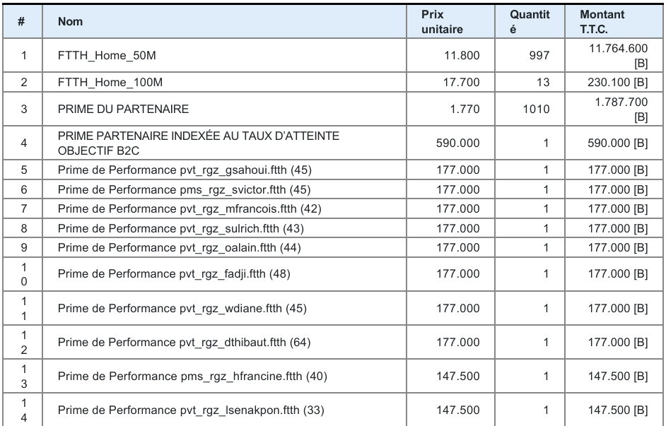
Tu trouveras les informations one short, prime de performance partenaire, commercial et autres dans le fichier commissionnement.

TU veras aussi les informations sur le B2B.
* Point financier par Login pour chaque commerciaux ( en utilisant le fichier de Mr William tout en considérant uniquement les ventes payées + les reports payés ) (C) ( le commmercial obtiendra 80% du one short et RGZ 20%. Aussi, les login paiement 5% de AIB sur les 80%.
Par ailleurs, les logins de Anonymat sont payés au oneshorts integralement en plus de leur prime de performance. Trouve ci-joint les login de anonymat :
pvt_rgz_gprince.ftth
pvt_rgz_akoffi.ftth
pvt_rgz_agado.ftth
pvt_rgz_lcedric.ftth
pvt_rgz_hfulberto.ftth
pvt_rgz_agabriel.ftth
pvt_rgz_kfranklin.ftth
pms_rgz_ajoel.ftth
pms_rgz_hbidossessi.ftth
pms_rgz_gsonagnon.ftth
pms_rgz_kjudith.ftth
pms_rgz_aessenam.ftth

* Cumul de tous les reports en utilisant les fichiers de Mr William (D)

Tableau pouvant permettre de faire des comparaison weekly et monthly

A- il s'agit de ramener les volets challenge par login et équipe dans le menu
B- Pour la facturation, il faut utiliser un fichier Point FTTH et FTTO qui seront joint
Le fichier de facturation inclut les commissions de ventes one short par debit, le prime de performance par login, les primes du partenaire et les primes d'atteinte de l'objectifs
(Le fichier de chaque segment seront joint avec les méthodes de calcule)

C- Faire le point des ventes par login ( Commission par debit par login ( 80% du one short relatif) en plus de leur prime de performance a l'exception de celui de Anonymat que perçoit 100% de ses commissions en plus des primes de performances

D- Pour les reports un prototype existant te sera montrer dans un fichier au préalable

